Отчёт по лабараторной работе №4

Дисциплина: архитектура компьютера

Бодунков Алексей Павлович

Содержание

# 1 Цель работы

Научиться работать с репозиторием на Github в командной строке ОС Linux.

# 2 Выполнение лабораторной работы

Произвожу базовую настройку git(В последней команде на рисунке была сделана ошибка, которая позже была исправлена) (рис. ??).

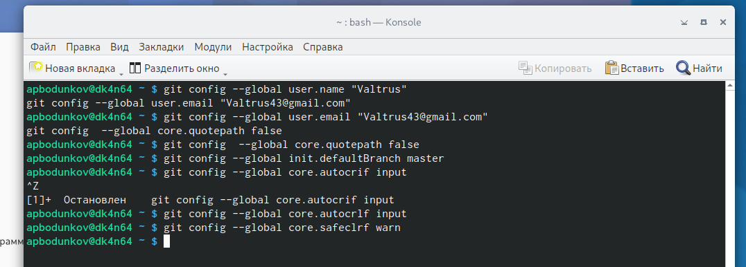

Базовая настройка git

Создаю SSH ключ для идентификация пользователя на сервере репозиториев (рис. ??).

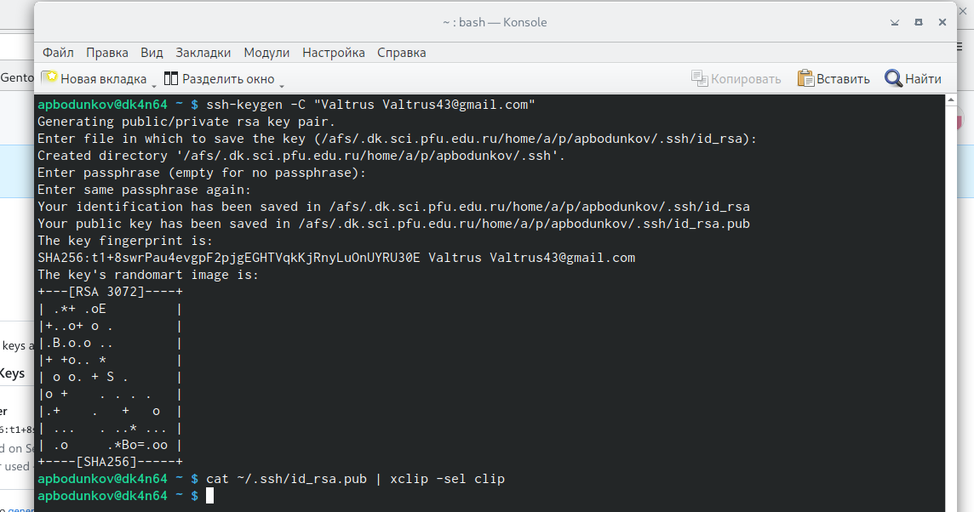

Создание SSH ключа

Вставка публичного ключа на аккаунте Github (рис. ??).

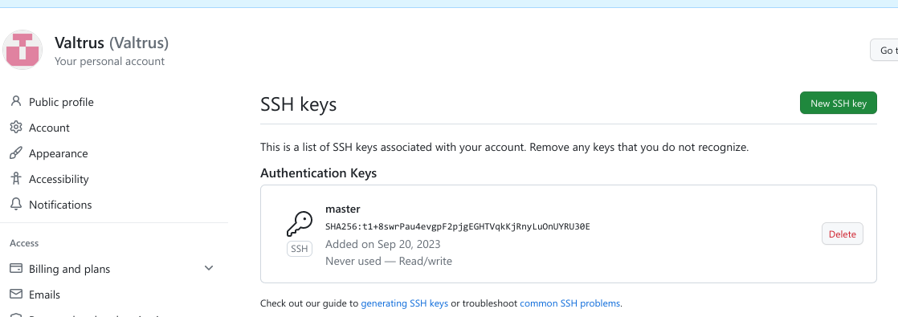

Вставка ключа на Github

Создаю локальный репозиторий и клонирую в него данные с онлайн репозитория, который перед этим был скопирован с репозитория в тексте Лабараторной работы. (рис. ??).

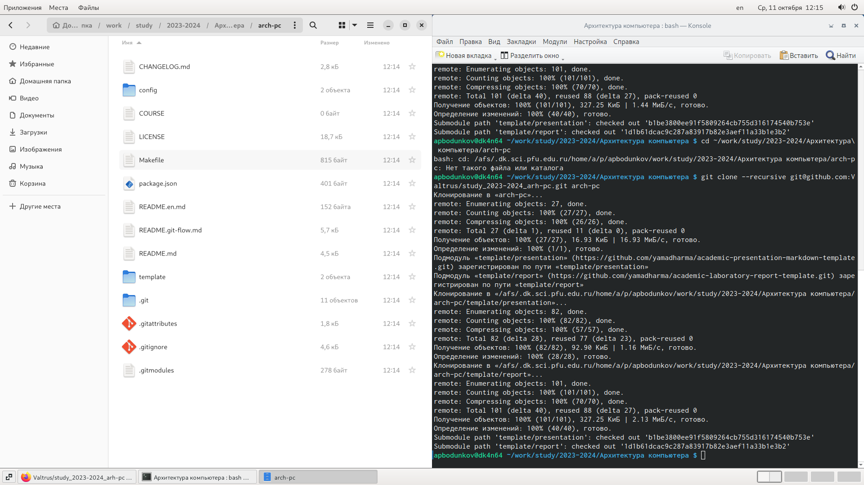

Создание локального репозитория и клонирования в него данных

Удаляю ненужные файлы и создаю необходимый каталог копируя его с онлайн репозитория (рис. ??).

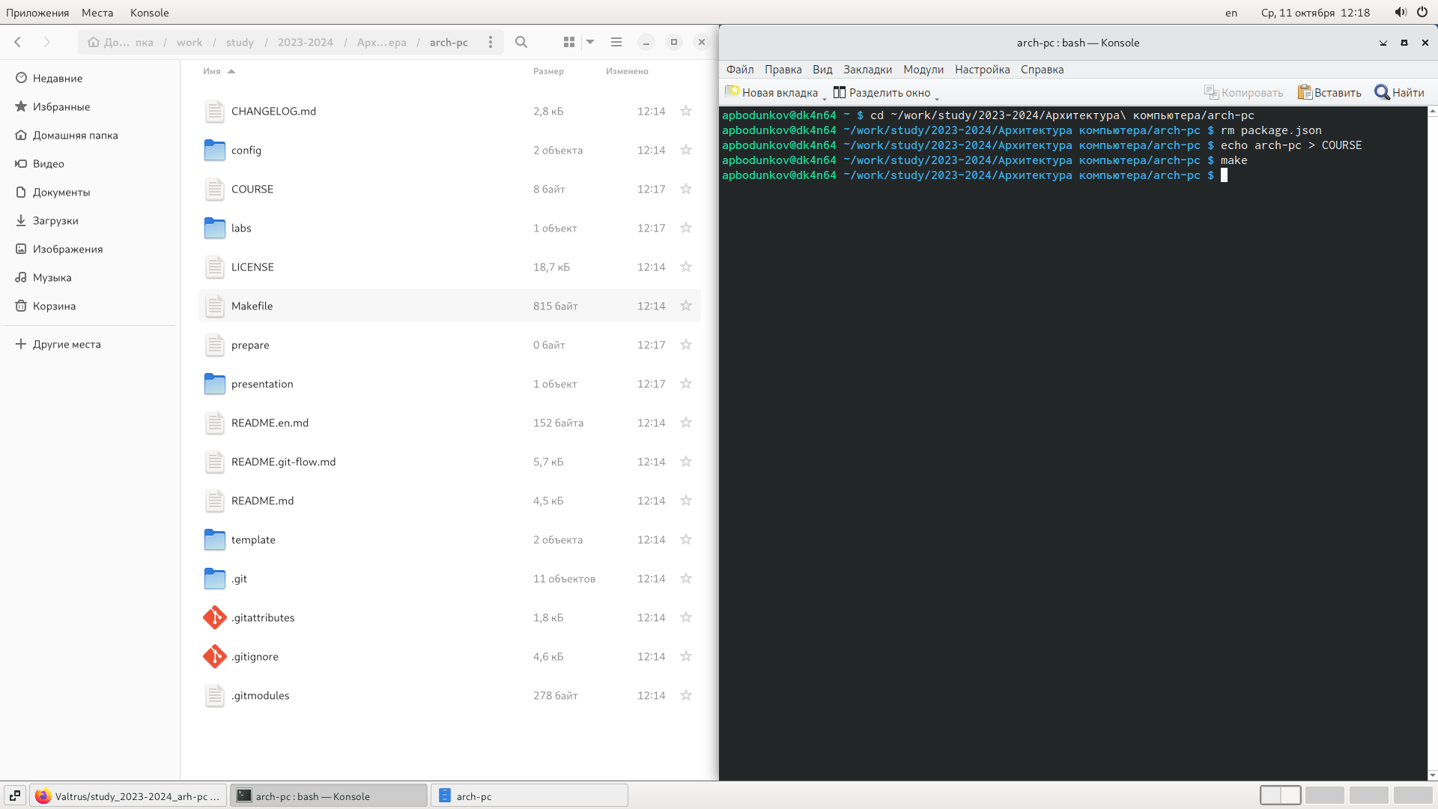

Удаление файлов и создание каталога

Отправляю изменения и файлы на онлайн репозиторий (рис. ??) (рис. ??).

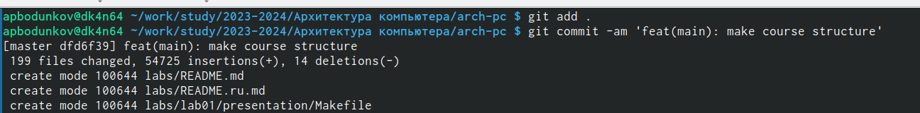

Отправка изменений на Github

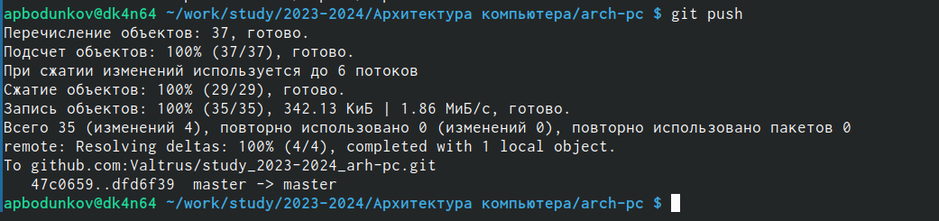

Отправка файлов на Github

Проверяю что иерархии в локальном и онлайн репозиториях совпадают (рис. ??).

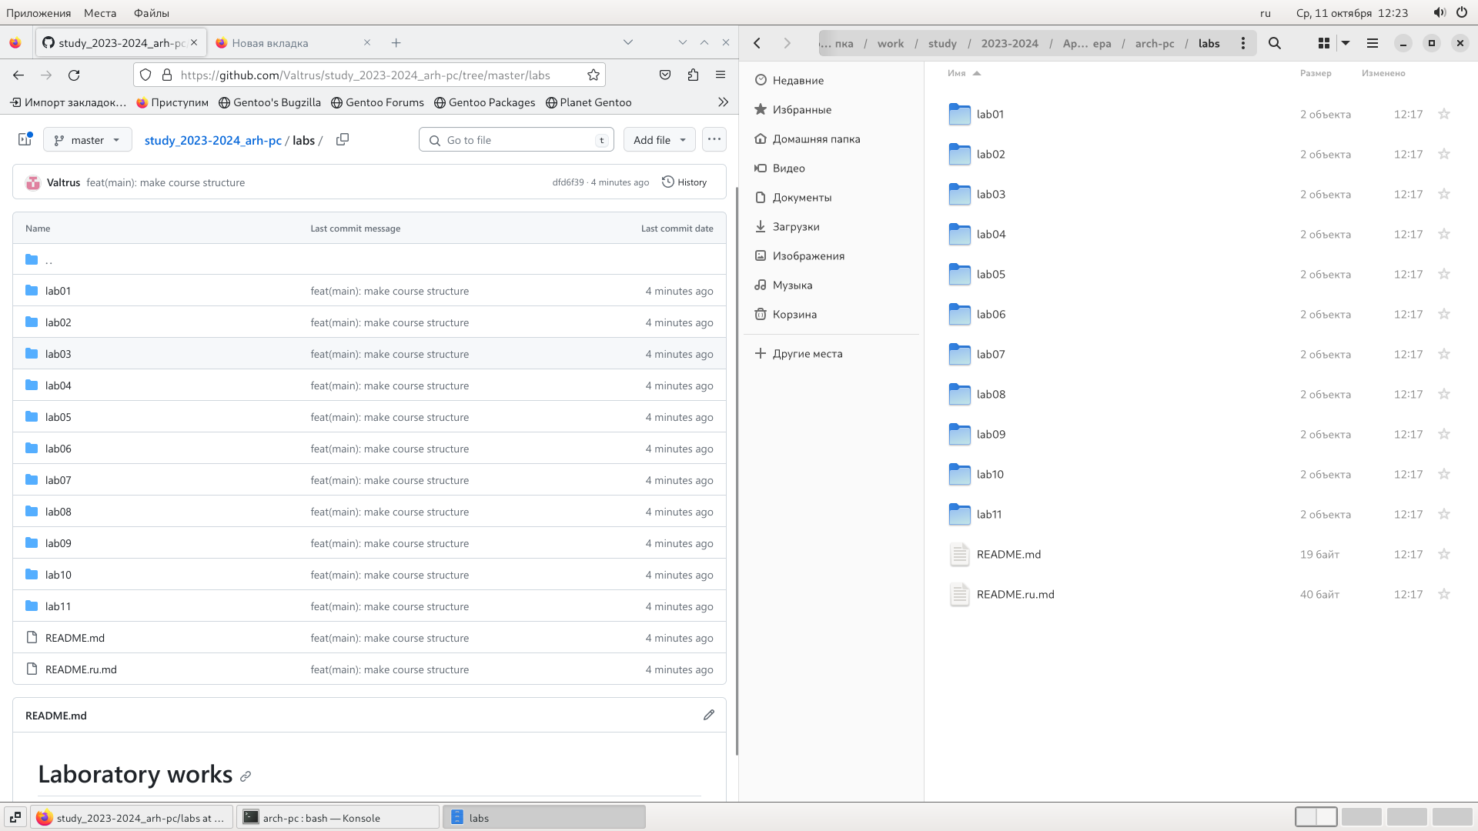

Проверка на совпадение иерархий

# 3 Выполнение Самастоятельной работы

Создание отчёта второй Лабараторной работы(версия с текстом до этого момента) (рис. ??)( рис. ??).

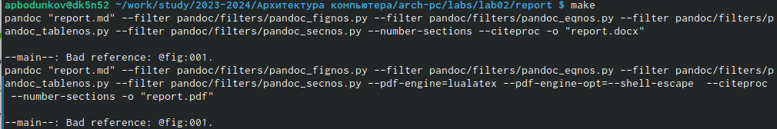

Исполнение команды make с файлом формата md

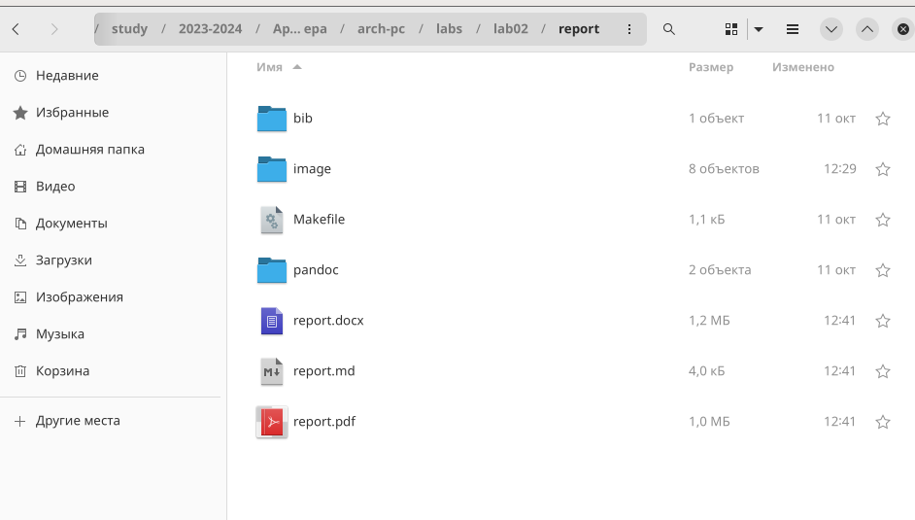

Доказательство наличия отчёта в папке

Перемещение отчёта первой Лабараторной работы в локальный репозиторий (рис. ??).

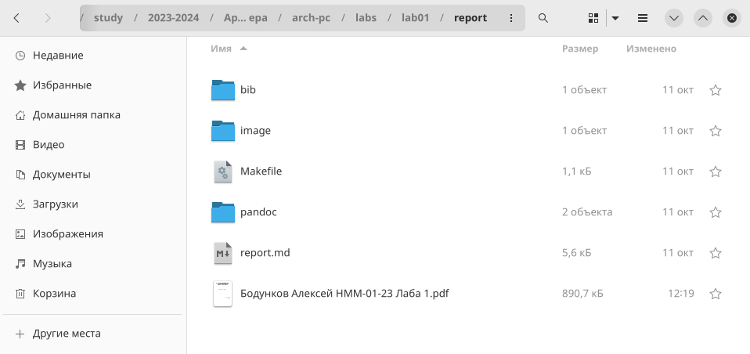

Первый отчёт в папке первой Лабараторной работы

Загрузка файлов на онлайн репозиторий(на рисунке отчёт неполный, позже был загружен полный (рис. ??).

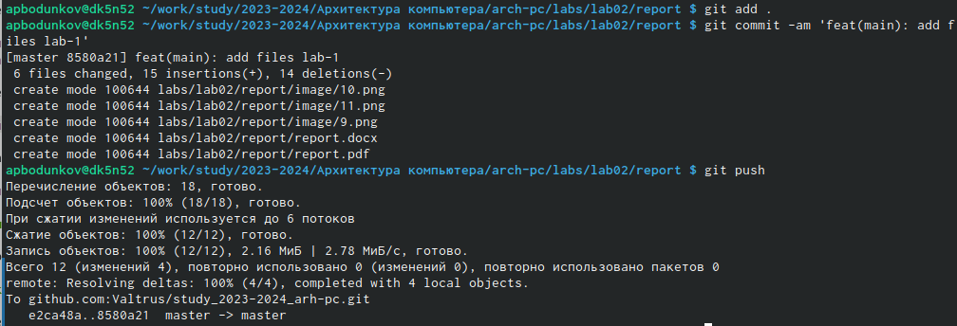

Загрузка изменений на Github

# 4 Выводы

Был изучен принцип загрузки файлов на репозиторий Github-а на базе ОС Linux.

# 5 Ссылка на репозиторий

https://github.com/Valtrus/study_2023-2024_arh-pc